PENERAPAN METODE 4M DALAM PENINGKATAN KEAKTIFAN
BERIBADAH REMAJA DI GEREJA TORAJA JEMAAT KANAAN
KAPA’ KLASIS MENGKENDEK UTARA BARAT
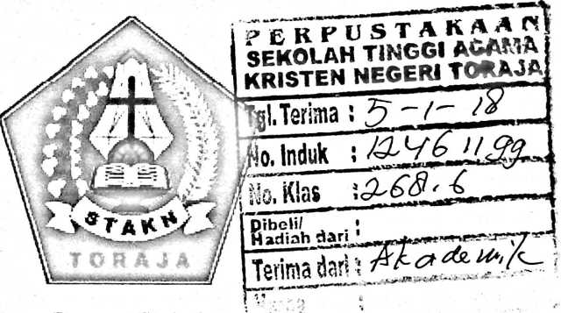
Proposal Skripsi
Diajukan Kepada Sekolah Tinggi Agama Kristen Negeri (STAKN) Toraja untuk
Memenuhi Salah Satu Persyaratan guna Memperoleh Gelar Saijana Pendidikan
OLEH
METI SAPPE
20133680
Jurusan Pendidkan Agama Kristen (PAK)
SEKOLAH TINGGI AGAMA KRISTEN NEGERI (STAKN) TORAJA
2017

HALAMAN PERSETUJUAN
JUDUL SKRIPSI : Penerapan Metode 4M dalam Peningkatan Keaktifan
Beribadah Remaja di Gereja Toraja Jemaat Kanaan Kapa'
Klasis Mengkendek Utara Barat
Disiapkan Oleh:
Nama : Meti Sappe
Nirm : 220133680
Jurusan : Pendidikan Agama Kristen
Setelah melalui proses bimbingan dan pemeriksaan, maka dosen
pembimbing menyetujui dan menyatakan bahwa skripsi ini telah memenuhi
persyaratan dan layak untuk diujikan dalam ujian skripsi.
Mengkendek, 27 Juni 2017
Mengetahui Dosen Pembimbing
Pembimbing II,
Marthinus Kabe, M. Pd. K
Nip: 1961120219993031002
Pembimbing I,
Alfrida L Membala M.Pd.K
Nip: 150409440 —


JUDUL SKRIPSI | -.Penerapan Metode 4M dalam Peningkatan Keaktifan Beribadah  Remaja di Gereja Toraja Jemaat Kanaan Kapa’ Klasis Mengkendek  Utara Barat
Ditulis Oleh  Nama | : Meti Sappe
NIRM | :20133680
Jurusan | : Pendidikan Agama Kristen

Telah dipertahankan dan dipertanggungjawabkan dalam meja ujian skripsi Jurusan
Pendidikan Agama Kristen yang diselenggarakan oleh Sekolah Tinggi Agama Kristen Negeri
STAKN) Toraja pada tanggal 4 Junli 2017 dan telah diyudisium pada tanggal 7 Juli 2017
lengan predikat kelulusan MEMUASKAN.
Mengkendek, 28 September 2017
Dewan Penguji
Penguji II
Hasrat Dewy
Rant
nguji I
Yanni
mbonan, M. Pd.K
78702
NIP. 092
NIP.198308282011012009
Panitia Ujian v
Syani
NIP. 19
Ketu
te Salu, M. Pd.K
282015032006
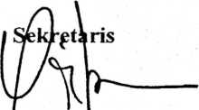
Yunita Estevine Tonta, SH
252007102004
Salm
07272006041001
ui
Toraja
antung, M.Th
NIP. 1975

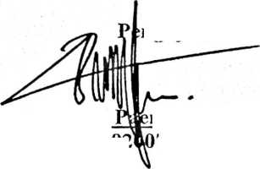

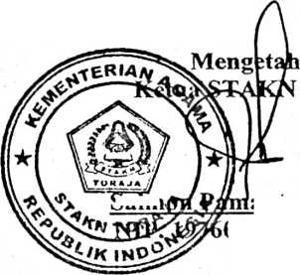

ABSTRAK
Meti Sappe (20133680). Dengan Judul Skripsi: Penerapan Metode 4M
Dalam Peningkatan Keaktifan Beribadah Remaja Di Gereja Toraja Jemaat
Kanaan Kapa’ Klasis Mengkendek Utara Barat. Penelitian ini bertujuan untuk
menguraikan peningkatan keaktifan beribadah anak remaja melalui metode 4M di
Gereja Toraja Jemaat Kanaan Kapa’ Klasis Mengkendek Utara Barat.
Dalam merampung penulisan ini, metode yang digunakan oleh penulis
adalah metode penelitian tindakan kelas (PTK) dengan menggunakan obsevasi.
Jumlah informan yang diteliti adalah delapan anak remaja Jemaat Kanaan Kapa’.
Setiap informan penulis melakukan observasi dan hasil observasi tersebut yang
kemudian membantu penulis.
Penerapan metode 4M dapat meningkatkan keaktifan beribadah anak
remaja, dari hasil observasi memperlihatkan bahwa terjadi peningkatan keaktifan
dalam beribadah anak remaja, yang pada siklus pertama kurang aktif , siklus
kedua aktif dan pada siklus ketiga sangat aktif. Dengan metode 4M ibadah lebih
menyenangkan bagi anak remaja, san melalui metode 4M anak remaja mampu
membangun kerja sama dan berpartisipasi dalam ibadah
Hasil observasi maka diketahuilah bahwa cara yang harus di lakukan
untuk meningkatkan keaktifan beribadah remaja adalah dengan menggunakan
metode 4M. dalam ibadah guru sekolah minggu diharapkan menggunakan metode
4M sebagai cara meningkatkan keaktifan beribadah anak remaja, karena kegiatan
ini sangat bermanfaat khususnya bagi guru sekolah minggu dan anak remaja,
maka diharapkan kegiatan ini dilakukan secara berkesinambungan di dalam
ibadah sekolah minggu secara khusus ibadah remaja.

